Architettura e ciclo di sviluppo software per la piattaforma infotainment Akhela “reference implementation” nell'ambito del progetto Touchmore

Obiettivi
Nell'ambito del progetto Touchmore Akhela ha sviluppato una “reference implementation” di un sistema di infotainment, contenennte un insieme di funzionalità ridotte, per il mercato automotive.

La “reference implementation” si basa su un framework utilizzato per la realizzazione del prodotto (omissis.) della (omissis.). Questo ci permette di stabilire un accetabile Benchmark (almeno nel settore dei framework per infotainment) per le valutazioni del framework realizzato nell'ambito del progetto Touchmore.

Soluzioni
Perchè ciò sia realizzabile nei tempi e rispettando i costi previsti si è deciso di realizzare il software della “reference implementation” in modo tale che sia massimamente portabile nella futura piattaforma Touchmore. Per cui si è imposto agli sviluppatori di modellare il sofware di controllo con “Artisan Studio” e dal modello (state diagram) generare codice Java automaticamente.

Per questo è stato adattato opportunamente la head unit introducendo una java virtual machine e modificando alcuni collegamenti fra i componenti hardware.

Diagramma dei componenti

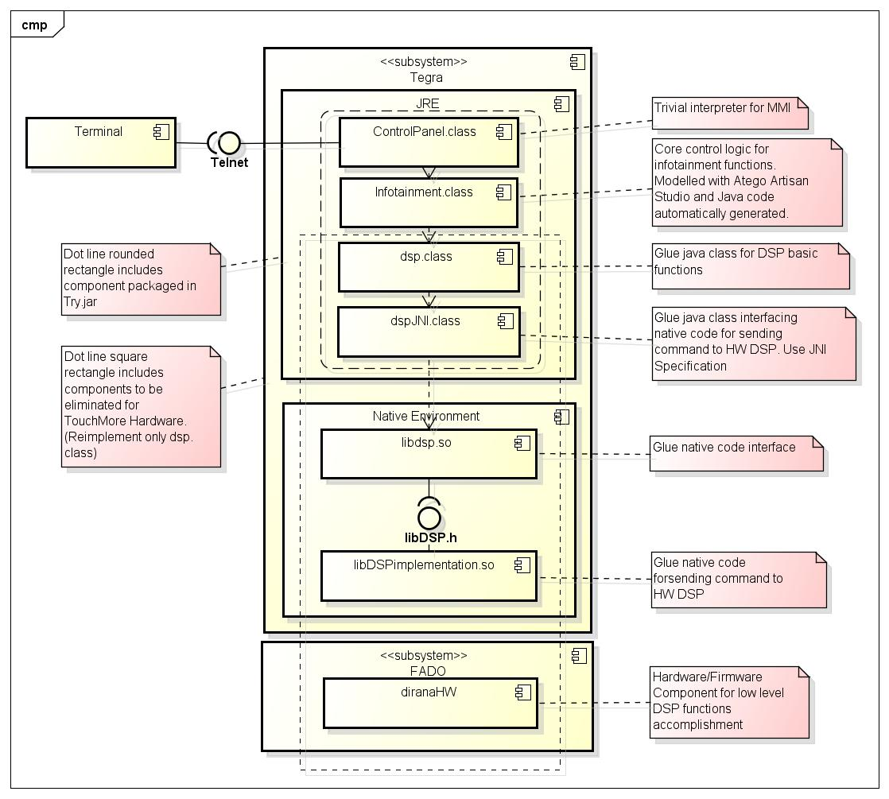fig. 1

Nella pila dei componenti software mostrata sopra il concetto chiave di tutto è il seguente:
- i componenti ControlPanel.class e infotainment.class sono portabili interamnete e senza sforzo nella futura piattaforma Touchmore.
- Il componente dsp.class rappresenta l'interfaccia del componente da sviluppare in java ex novo per la piattaforma Touchmore e che realizza le funzioni dsp.
- I componenti Sw/Hw dspJNI.class, libdsp.so, libDSPimplementation.so, e soprattutto l'hardware dirana sono i componenti eliminati nella implementazione Touchmore. (ciò rappresenta un oggettivo valore di bencmark).

Ambiente di sviluppo software
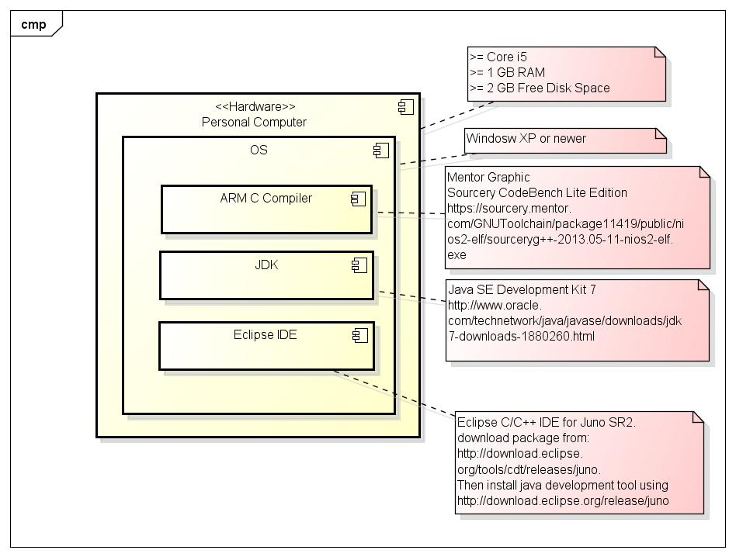fig. 2

I componenti software di cui abbiamo discusso al punto precedente sono prodotti utilizzando un Personal Computer con le caratteristiche ed il software mostrato nel diagramma sopra.

Processo di sviluppo software
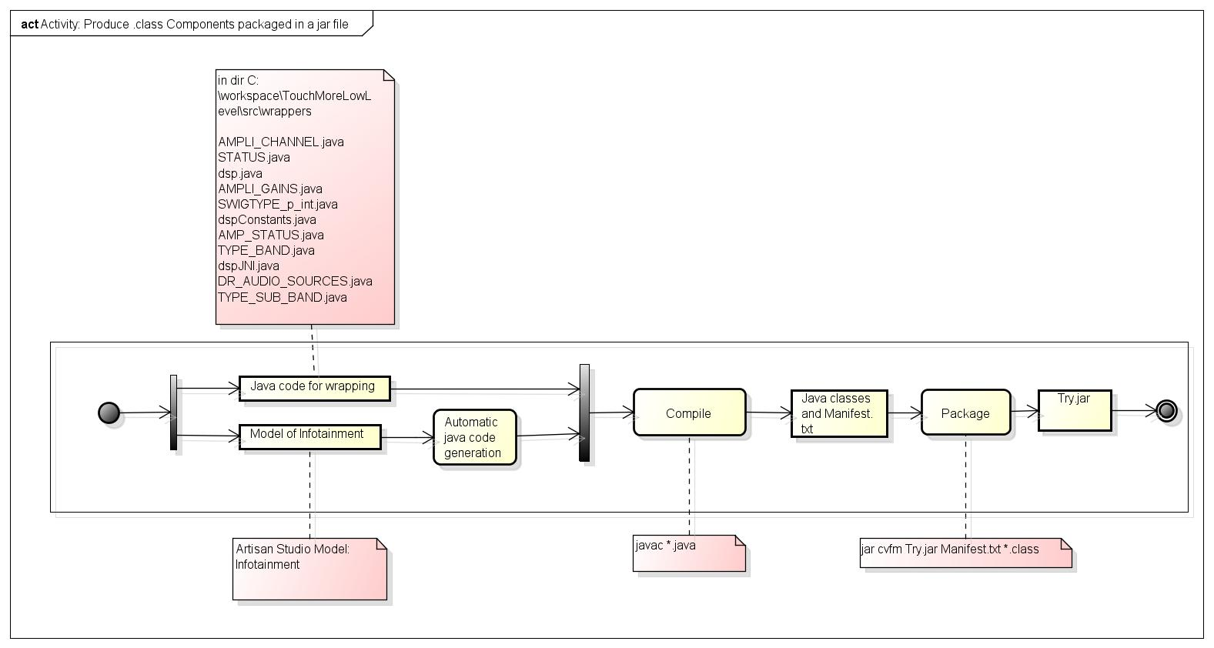fig. 3
Il contenuto della figura 3 rappresenta schematicamente il lavoro del makefile che genera nella directory TouchMoreLowLevel/lib le librerie libdsp.so e libDSPimplementation.so

La seguente struttura di cartelle è il software prodotto dal Team di sviluppo Akhela per la generazione dei componenti libdsp.so e libDSPimplementation.so.

TouchMoreLowLevel
lib
sharedobjects
submodules
includes
def_variables_DSP.h
dirana_utils.h
i2c-dev.h
libdirana.h
libDSP.h
Radio_774x.h
ri_audio_7741.h
SDSP_7741.h
utils.h
src
dirana_utils.c
libdirana.c
libDSP.c
utils.c
src
wrappers
AMP_STATUS.java
AMPLI_CHANNEL.java
AMPLI_GAINS.java
DR_AUDIO_SOURCES.java
dsp.java
dspConstants.java
dspJNI.java
glue_wrapsave.c
STATUS.java
SWIGTYPE_p_int.java
TYPE_BAND.java
TYPE_SUB_BAND.java

Per la generazione componente infotainmet.class usare la seguente dir
TouchMoreHighLeveTry
model
src

Il modello è il file infotainment.zip che è contenuto nella cartella model. Nella stessa cartella c'è anche il file Infotainment.sni che regola la generazione automatica del codice in Artisan Studio.
Il codice infotainment.java sarà prodotto automaticamente da Artisan nella cartella src.
Nella cartella src viene quindi generato il file Try.jar utilizzato per il deployment dei componenti sulla piattaforma hardware.

Deployment
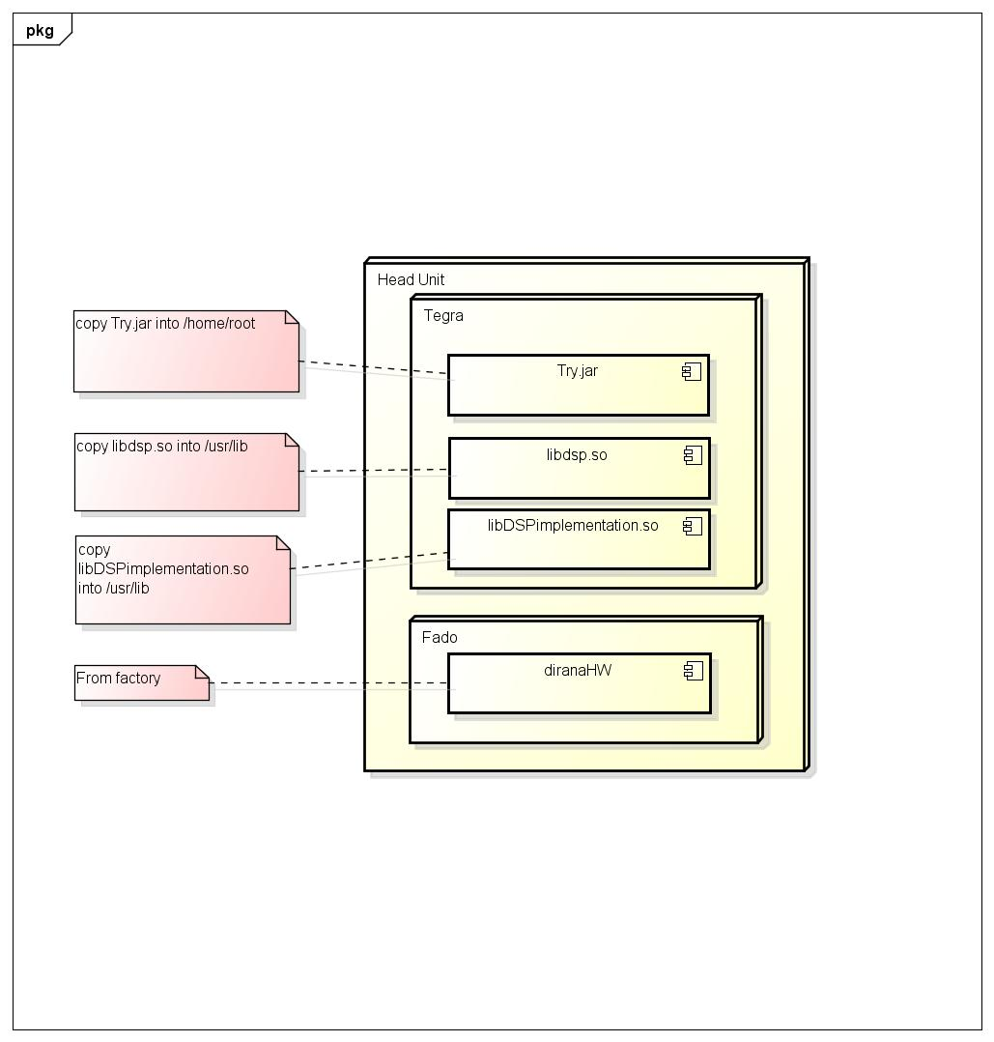fig. 4

La fig. 4 schematizza come devono essere distribuiti i componenti generati e come sono dislocati i componenti hardware nella piattaforma infotainment di Akhela.

